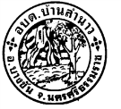
จดหมายข่าว อบต. บ้านลำนาว ประจำเดือน กันยายน พ.ศ. 2561

โครงการส่งเสริมอาชีพ(การเลี้ยงไส้เดือนเพื่อทำปุ๋ยอินทรีย์)
องค์การบริหารส่วนตำบลบ้านลำนาว จัดโครงการส่งเสริมอาชีพ(เลี้ยงไส้เดือนเพื่อทำปุ๋ยอินทรีย์) ในวันที่ 6 กันยายน 2561 ณ ศูนย์พัฒนาคุณภาพชีวิตและส่งเสริมอาชีพผู้สูงอายุตำบลบ้านลำนาว โดยมีวัตถุประสงค์เพื่อผลิตปุ๋ยไส้เดือนเป็นอาชีพเสิมหรือเพื่อลดต้นทุนทางการเกษตรที่ทำอยู่แล้ว
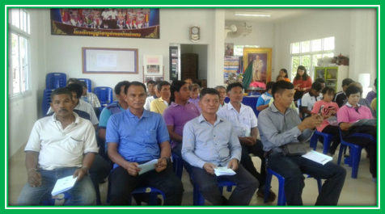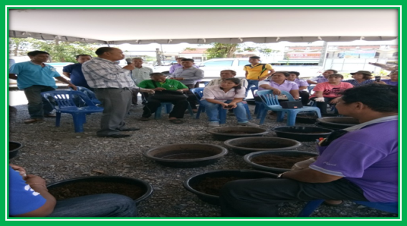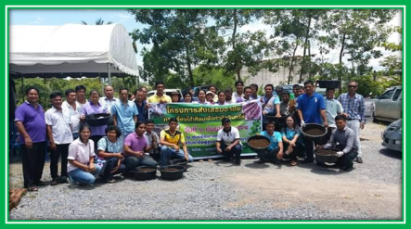

แนวทางการนำไส้เดือนดินมาใช้ประโยชน์
1) นำมาย่อยสลายขยะอินทรีย์และเศษอาหารจากบ้านเรือนเพื่อผลิต ปุ๋ยหมักมูล ไส้เดือนดิน นำมาใช้ในการ เกษตรลด ต้นทุน การซื้อปุ๋ยเคมี
2) นำมาใช้เลี้ยงสัตว์ เนื่องจากมีปริมาณเปอร์เซ็นต์โปรตีนที่สูงมากช่วยลดค่าใช้จ่ายในค่า อาหารสัตว์
3) ใช้ฟื้นฟูสภาพดินที่ เสื่อมโทรมเช่นดินที่มีความอุดมสมบูรณ์ต่ำ และเหมืองแร่เก่า
4) ใช้เป็นดัชนีทางสิ่งแวดล้อมในการตรวจสอบธาตุโลหะหนักและ สารเคมีที่ปนเปื้อน จากการเกษตรในดิน
5) ใช้เป็นอาหาร ยาบำบัดโรค ยาบำรุงทางเพศ หรือ ใช้เป็นวัตถุดิบในวงการเภสัชกรรม และเครื่องสำอาง
6) ใช้ เป็นดัชนีทางสิ่งแวดล้อมในการตรวจสอบธาตุโลหะหนัก และการปนเปื้อนของสารเคมีทางการเกษตรในดิน เพาะเลี้ยง ‘ไส้เดือนดิน’ ผลิตปุ๋ยอินทรีย์
"ไส้เดือนดิน” จัดอยู่ในกลุ่มผู้ย่อยสลายซากอินทรีย์ในระบบนิเวศ แบ่งออกเป็น 2 กลุ่มใหญ่ตามที่อยู่อาศัยและนิสัยในการกินอาหารคือ ไส้เดือนดินที่อาศัยอยู่ตามผิวดินหรือใต้ซากอินทรีย์ และไส้เดือนดินที่อาศัยอยู่ใต้ดินโดยการขุดรูอยู่ โดยไส้เดือนดินที่อยู่ตามผิวดินหรือใต้ซากอินทรีย์จะมีประสิทธิภาพในการย่อย สารอินทรีย์ในดินได้ดีกว่า และมีการขยายพันธุ์ที่รวดเร็วกว่าด้วย โดยทั่วไปในธรรมชาติไส้เดือนดินมีอายุที่ยาวนาน ตั้งแต่ 4-10 ปีขึ้นอยู่กับชนิดของไส้เดือนดิน แต่เมื่อนำมาเพาะเลี้ยงมักพบว่าไส้เดือนดินมีอายุสั้นลง โดยทั่วไปจะมีอายุเฉลี่ยไม่เกิน 2 ปี

สำนักงานปลัด อบต. บ้านลำนาว โทรศัพท์ 075371318 www.banlamnow.go.th

